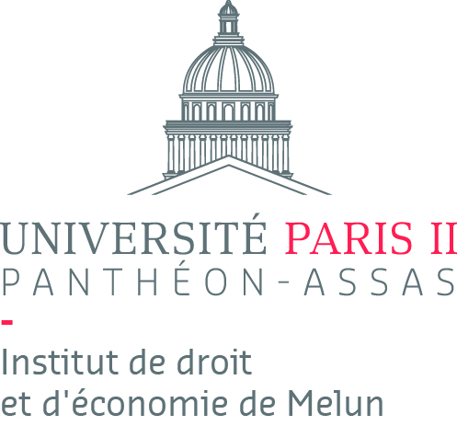

Journée Portes Ouvertes et Forum des Métiers

Samedi 28 janvier 2017 de 14h à 18h
Centres universitaires Reine Blanche, Fréteau de Saint Just, Cujas
19, rue du Château – 77 000 Melun

Programme

STANDS UNIVERSITAIRES
Reine Blanche
14h00 – 18h00

◊ Mutuelles étudiantes : SMEREP, LMDE, CROUS de Créteil, Croix-Rouge, Résidences Club étudiant, Résidences ARPEJ, Transdev (Transports en commun), Santé-Handicap

STANDS VIE ETUDIANTE
Reine Blanche et Fréteau de Saint Just
14h00 – 18h00

STANDS METIERS
Fréteau de Saint Just
14h00 – 18h00
◊ Interventions du Directeur de l’Institut, de la Directrice du CIO de l’Université et du Président du Département de Sciences Economiques et de Gestion
SEANCE D’INFORMATION
Amphithéâtre Reine Blanche
15h00 – 16h00

◊ Départs des visites sur le parvis du centre Reine Blanche

◊ Ouverture de 14h00 à 18h00 de la BU dans le centre Cujas

VISITES GUIDEES : des centres à 14h15 et 16h15
de la bibliothèque universitaire (BU)

◊ Amphithéâtre Montesquieu (Droit), Salle Vidocq (Economie-gestion)
ATELIERS INTERACTIFS
Fréteau de Saint Just
16h45 – 18h00

◊ Bibliothèque universitaire et services numériques, CIO de l’Université, Institut pour l’Egalité des Chances – Data center, Point Info-Scolarité (renseignements généraux et inscriptions pour assister à des cours universitaires), Sports Universitaires

◊ Police, Gendarmerie, Armées, Barreau, Magistrature, Enquêteurs de Droit privé, Institut de Criminologie et de Droit pénal, Notariat, Banques : Caisse d’Epargne, LCL, Crédit Agricole

